试验五. A/D、D/A转换实验
一、实验目的
1. 学习理解模/数信号转换和数/模转换的基本原理。
2. 掌握模/数转换芯片 ADC0804 和数/模转换芯片 DAC0832 的使用方法。
二、实验设备
TD-PITE 实验装置（带面包板）一套，实验用转换芯片两片，±12V 稳压电源一台、运放两片、温度传感器、电位器（5.1KΩ）一个、电阻若干，面包板用导线若干，排线若干，万用表一个。
三、实验内容
（1）设计 A/D 转换电路，采集可调电阻的输出电压。连 +5V 电源，调节后的输出电压作为 ADC0804 的模拟输入量，然后进行 A/D 转换，转换结果由发光二极管上显示。请填写实验数据表格：
可调电阻的输出电压（V）
计算数字量
实际数字量

（2）将 LM35 精密摄氏度温度传感器连 +5V 电源，输出电压直接作为ADC0804 的模拟输入量，然后进行 A/D 转换，转换结果经过计算得到摄氏度值放在内存变量上。
（多数温度传感器是针对绝对温度的，且线形较差。LM35的输出电压与摄氏温度值成正比例关系，每 10 mV 为 1 摄氏度。）
（3）设计 D/A 转换，要求产生锯齿波、三角波、脉冲波，并用示波器观察电压波形。
四、实验原理
1. 模数转换器 ADC0804 简介
ADC0804是用CMOS集成工艺制成的逐次比较型模数转换芯片。分辨率为 8位，转换时间为100μs，输入参考电压范围为0~5V。芯片内有输出数据锁存器，与计算机连接时，转换电路的输出可以直接连接在CPU数据总线上。
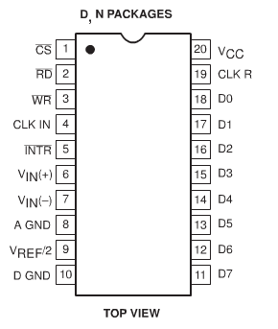
图5.1 ADC0804引脚图
启动信号：当CS# 有效时，WR# 可作为A/D 转换的启动信号。WR# 高电平变为低电平时,转换器被清除；当WR# 回到高时,转换正式启动。
转换结束：INTR#跳转为低电平表示本次转换已经完成，可作为微处理器的中断或查询信号。RD# 用来读A/D 转换的结果。有效时输出数据锁存器三态门DB0~DB7 各端上出现8 位并行二进制数码。
转换时钟：见下图，震荡频率为f_{CLK} ≈ 1 / 1.1RC。其典型应用参数为： R = 10KΩ，C = 150pF，f_{CLK} ≈ 640KHz，8 位逐次比较需 8×8 = 64 个时钟周期，转换速度为100μｓ。若采用外部时钟，则外部 f_{CLK} 可从CLK IN 端送入，此时不接R、C。允许的时钟频率范围为100KH_{Z}～1460KH_{Z}。
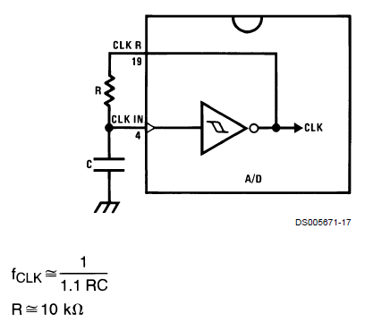
图5.2 转换时钟电路图
参考电压：Vref/2 引脚可以悬空，这时 Vref 为电源电压Vcc的值；Vref/2也可以接外部标准电压，这时Vref 为 Vref/2 的两倍。
输入电压信号：根据输入信号特点，Vin（+）和Vin（-）可以按差分方式接入或单端方式接入。如果信号一端没有接地，信号悬浮，可采用差分方式。如果一端接地，可采用单端方式接 Vin（+）。
工作时序图：只要提供负脉冲的片选和写信号作为启动信号，该芯片就能正常工作了。
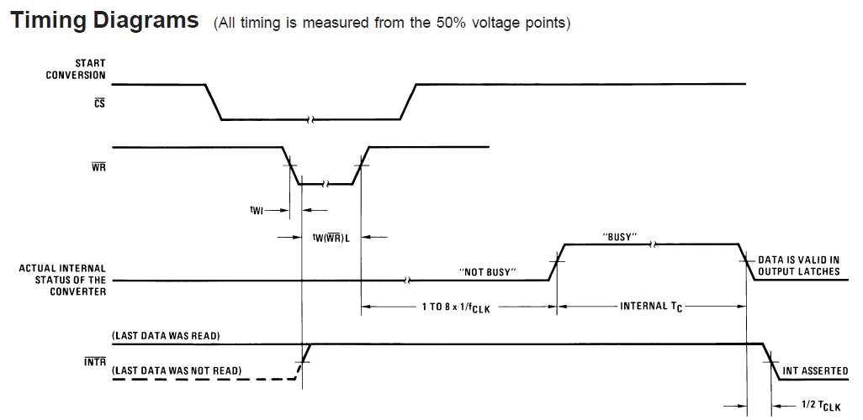

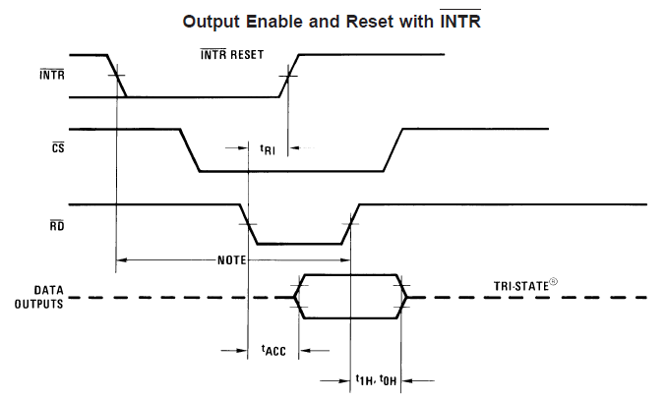
图5.3 工作时序图

2. 数模转换器 DAC0832 简介
DAC0832 是 8 位芯片，采用CMOS 工艺和R-2R T形电阻解码网络，内有两级寄存器，使 DAC0832 具备双缓冲（可实现多路 D/A 异步输入、同步转换）、单缓冲和直通三种输入方式。转换结果为一对差动电流Iout1 和Iout2 输出。
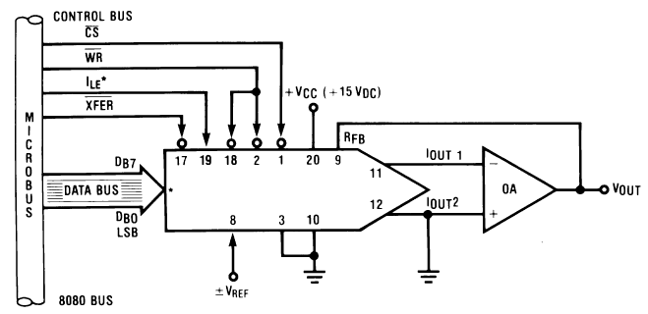
图5.4 DAC0832的典型应用
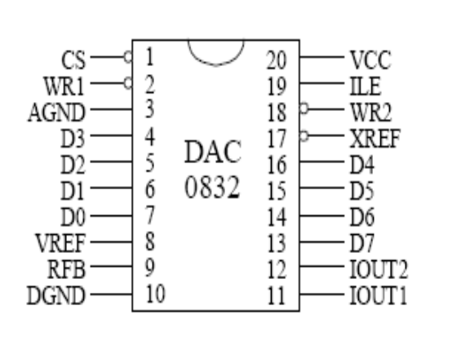 | 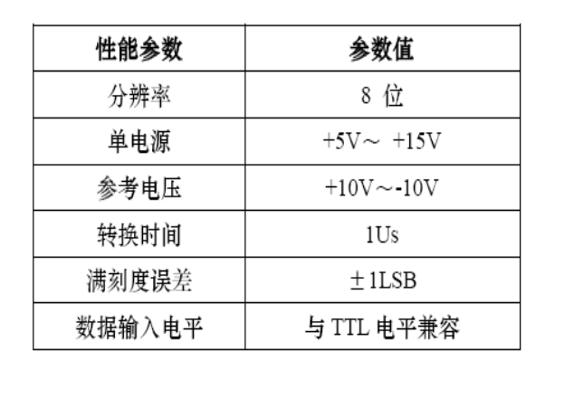
图5.5 DAC0832的引脚和主要性能参数
*分辨率：8位DAC的分辨率为1 /（2⁸-1）= 1 / 255 = 0.39%；
*转换精度：如果不考虑转换误差，转换精度就是分辨率大小。DAC转换误差包括零点误差、漂移误差、增益误差、噪声和线性误差、微分线性误差等综合误差。绝对转换精度指在满刻度数字量输入时，输出量接近理论值得程度；相对转换精度指在满刻度已经校准的前提下，对应任一模拟量的输出与理论值之差，反映了DAC的线性度，此参数更据实用性。

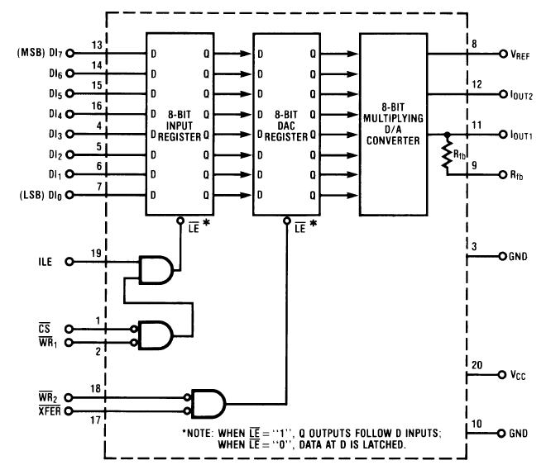
图5.6 DAC0832的功能图
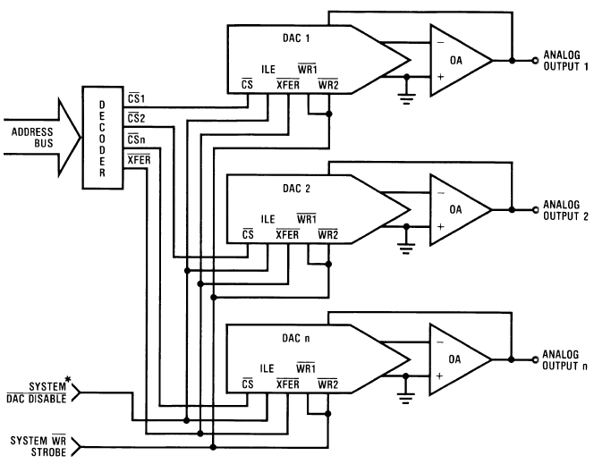
图5.7 对多个DAC0832进行控制示例
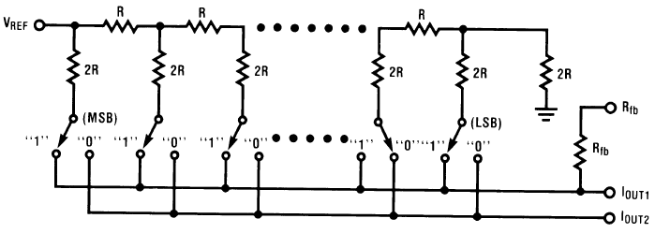
图5.8 DAC0832的T型电阻网络
在 T 型电阻网络中，R_{fb}上的电压范围在0 ~ -V_{REF} * 255 / 256。
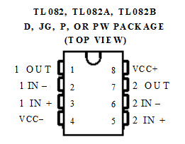

工作时序图如下，要求写信号来之前，输入锁存ILE和CS#为有效电平，数据信号有效。数据在WR下降沿进入，在上升沿锁存。转换时间是1µs。
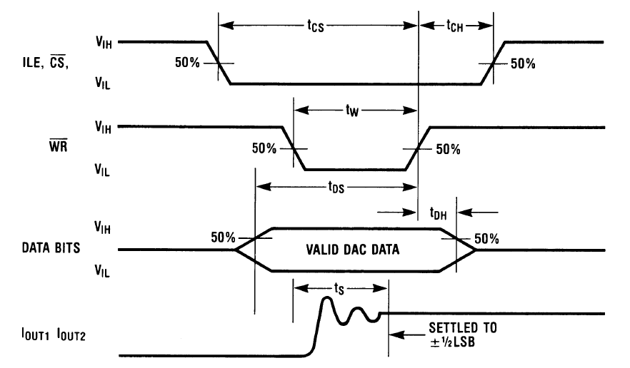
图5.9 DAC0832的工作时序图
五、实验说明及步骤
实验1 可调电阻的输出电压采集
按图 5-9 连接实验线路,WR# 启动转换，调节电位器的输出电压，观察灯亮的情况，使用万用表测量电位器的输出电压，计算对应的采样值，将理论值与实际值比较，反复验证。
3 wr# d0 18
1 cs# .......
2 rd# d7 11
8 AGnd
10 DGnd intR 5

clkIn 4
20 vcc clkR 19
9 vref/2
6 vIn+
7 vIn-
ADC0804
KK-
R = 10 kΩ
+5V
R = 5.1KΩ
发光
二极管
C = 200pF
图5-9、采集可调电阻输出电压
实验2 采集温度传感器的电压值，并转换成摄氏度
将上图中的可调电阻换成温度传感器，传感器管脚和接线见下图。若采用正负温度采集方式，传感器外接电阻为100KΩ。D0 ~ D7接 8255 的 B 口，设计程序，换算成摄氏度（ 1度为 10mV ）。
LM35 系列是精密集成电路传感器，其输出的电压线性地与摄氏温度成正比，使用极为方便。灵敏度为 10.0mV/°C，精度在 0.4°C 至 0.8°C（-55°C 至 +150°C 温度范围内），可单电源和正负电源工作，工作电压为 4~30V，下面是它的封装图及基本方式连接和正负温度方式连接图。
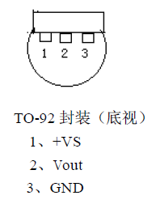
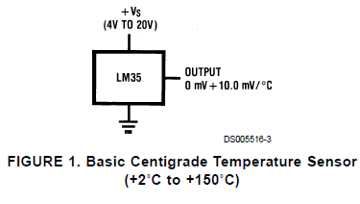
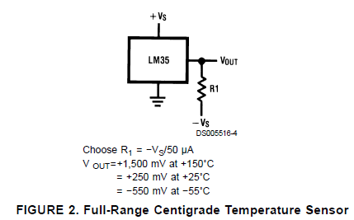
图5-10、LM35的封装及连线方式
参考程序：
DATA SEGMENT
VALUE DB ? ;AD转换结果
mulParam DB 2
DATA ENDS

code segment
assume cs:code, ds:data
start: mov ax, data
mov ds, ax
mov dx, MY8255_MODE
mov al, 10000011B ;A口和C口高4位工作在输出方式，B口和C口低4位工作在输入方式
out dx, al
mov dx, MY8255_B
wait1: ;在此处设断点，按一下 kk+ ，启动AD采样
in al, dx ;读AD采样结果
;500摄氏度 对应满刻度 256，即 5V，所以读取的值 * 2 约为 度数
mul byte ptr mulParam
mov value, al ;观察变量窗口中的VALUE值
jmp wait1
code ends
end start

三、实验3 输出波形
按图 5-11 连接实验线路,负脉冲的 CS# 和 WR# 负责写入数据，1µS 后转换生成稳定的电流信号，该信号直接接运放，DAC0832 内部已经集成了负反馈电阻，这样运放输出电压范围为 0V ~ Vref。编程输出三角波、方波、锯齿波，用示波器观察。
9 Rfb d0 7
11 iOut1 .......
12 iOut2 d3 4
3 AGnd
10 DGnd d4 16
......
19 ILE d7 13
20 vcc cs# 1
8 vref wr1# 2
18 wr2#
17 XREF
DAC0832

PA0

......

PA7
PC4
PC7

8255A

+5V
outputA 1
- 2
+ 3
5 V-
8 V+
TL082 cp

稳压
电源

-12V
+12V
GND
示波器测量
图5-11、输出各种电压波形
参考程序：
;实验3(锯齿波)
CS0 EQU 3000H ;片选CS0对应的端口始地址
MY8255_A EQU CS0+00H ;8255的A口地址
MY8255_B EQU CS0+01H ;8255的B口地址
MY8255_C EQU CS0+02H ;8255的C口地址
MY8255_MODE EQU CS0+03H ;8255的控制寄存器地址

PUBLIC VALUE ;设置全局变量以便变量监视
DATA SEGMENT
VALUE DB ? ;AD转换结果
mulParam DB 2
DATA ENDS

code segment
assume cs:code, ds:data
start: mov ax, data
mov ds, ax
mov dx, MY8255_MODE
mov al, 10000011B ;A口和C口高4位工作在输出方式，B口和C口低4位工作在输入方式
out dx, al
mov dx, MY8255_C
mov al, 0ffh ;初始化，PC7(WR#)和PC4(CS#)为高
out dx, al
;锯齿波
mov bl, 0
wait1: mov dx, MY8255_A
mov al, bl
out dx, al
mov dx, MY8255_C
mov al, 0
out dx, al
mov al, 0ffh
out dx, al
inc bl
call delay
jmp wait1
delay proc ;延时1μS
mov cx, 0ffffh
dd: loop dd
ret
delay endp
code ends
end start

